1 de Diciembre del 2019

2019-2020

Práctica 1 Tema 4

Políticas y Mecanismos de seguridad

José Ángel Pérez Menchón

Sistemas Informáticos

Índice

TotalAV 2

Norton 4

Bitdefender 6

Panda Cloud Antivirus 8

Avast Antivirus 10

Ashampoo Firewall 12

PC Tools Firewall Plus 13

Squared Online Armor 14

ZoneAlarm Firewall 15

K9 Anti spam 15

G-Lock SpamCombat 16

Xeeon Antispam 17

Comparativa de Antivirus 18

Bibliografía 18

**SI: Práctica 1 Tema 4: Políticas y Mecanismos de seguridad**

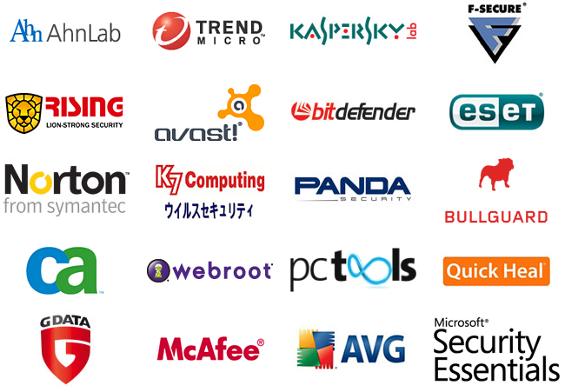

Se desea realizar un estudio de los softwares que permiten proteger nuestro equipo de los ataques de virus, spyware, cortafuegos y antispam.

**Listado de 5 Antivirus:**

* **TotalAV**

TotalAV ofrece un producto fácil de usar, que incluye una comprobación de estado del sistema completa y gratuita; protege ordenadores y móviles contra malware, adware y spyware. El sistema y las exploraciones en tiempo real se ejecutan silenciosamente en segundo plano, comprobando continua y constantemente la presencia de potenciales amenazas y el estado general del ordenador. Los resultados se presentan en un formato claro y conciso, que facilita entender cuáles son los problemas, y se incluye la opción de resolverlos de inmediato. ”El servicio de atención al cliente de TotalAV es lo que diferencia entre un producto bueno y uno excelente, disponen de varias opciones de contacto, y el acceso a la información es muy fácil”.

**Empresa Desarrolladora**

SSPRotect es una empresa de seguridad informática radicada en el Reino Unido que pretende proporcionar a los usuarios aplicaciones de seguridad avanzadas que les permitan proteger su mundo digital en cuestión de minutos. Sus equipos de trabajo están formados por un grupo dinámico de desarrolladores altamente cualificados, innovadores en el área de marketing y expertos en operaciones de seguridad en el ámbito de la informática.

**Nombre de la Aplicación**

TotalAV antivirus.

**Versión**

La versión más reciente de TotalAV es la versión Definitivo del año 2019, en el cual añade sus últimas actualizaciones de seguridad y su alta compatibilidad con otros dispositivos como Mac o Android entre otros; seguida de la versión Pro2019 (la más popular entre los usuarios) y la versión Esencial 2019 que ofrece la protección más básica para los usuarios.

**Coste**

-Versión Definitivo 2019: 59,95€/año.

-Versión Pro2019: 39,95€/año.

-versión Esencial 2019: 19,95€/año.

**Actualizaciones**

Se le ofrece al usuario una opción de escaneo programado donde puede configurar la exploración del antivirus en semanal, quincenal o mensual, también puede alternar entre una exploración completa del sistema o una exploración rápida.

**Principales Funciones**

La exploración completa del sistema localizará, pondrá en cuarentena y eliminará malware, troyanos y asegurará que esté protegido contra virus dañinos. Recibe cuatro funciones principales para ayudarle a combatir los virus en su dispositivo: Exploración rápida- Realiza una exploración básica en lugares como escritorio, inicio, explorador, carpetas, cookies y caché;

Análisis del sistema -Preforma un análisis de todo el disco interno;

Cuarentena-Cualquier elemento malicioso encontrado por la aplicación se colocará en cuarentena, en donde los elementos se pueden eliminar o restaurar fácilmente;

Protección en tiempo real-Permite la protección continua y automática de su dispositivo en tiempo real de amenazas de virus.

**Norton**

E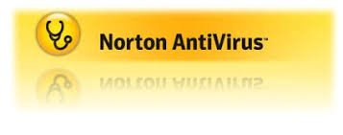n las pruebas de los laboratorios tecnológicos independientes AV-Test logra una rotunda efectividad del cien por cien en lo que a detección de malware y protección contra ataques provenientes de internet se refiere; Especial hincapié en la seguridad al realizar transacciones en internet y en proteger nuestros datos personales del robo de identidad o phishing. Mejoras en la protección de la seguridad para Wi-Fi: ahora se detectan ataques de manipulación de contenido, también es compatible con Android P. Ayuda a mantener a sus hijos seguros cuando navegan por Internet gracias a los controles para padres (solo para Microsoft Windows).

**Empresa Desarrolladora**

Symantec Corporation (NASDAQ: SYMC), la empresa líder del mundo en seguridad informática, ayuda a organizaciones, gobiernos y usuarios a proteger sus datos más importantes independientemente de dónde se encuentren. Empresas de todo el mundo confían en Symantec para dotarles de una defensa informática integrada contra los ataques avanzados en sus puntos finales, en sus infraestructuras y en la nube.

Más de 50 millones de usuarios y familias confían en la plataforma de seguridad digital LifeLock y Norton de Symantec para proteger sus datos personales, dispositivos, redes domésticas e identidades en su hogar y en todos sus dispositivos.

**Nombre De La Aplicación**

Norton Antivirus

**Versión**

En Norton existen 3 paquetes básicos para los clientes:

-Norton 360 Estándar: Ofrece protección completa recomendada para su Mac o PC.

-Norton 360 Deluxe: Protege todos sus datos en todos sus dispositivos.

-Norton 360 Premium: Protege hasta 10 dispositivos y, además, incluye almacenamiento en la nube para PC y herramientas que le ayudan a mantener a sus hijos protegidos online con la función Premium.

**Coste**

-Norton 360 Estándar: 29,99€/año

-Norton 360 Deluxe: 34,99€/año

-Norton 360 Premium: 39,99€/año

**Actualizaciones**

Las actualizaciones de protección son los archivos que mantienen el producto Norton actualizado con las últimas novedades en tecnología contra amenazas. Si tiene una suscripción válida, Norton usa la tecnología de LiveUpdate para obtener estas actualizaciones automáticamente para el dispositivo mediante el contacto regular con el servidor de Symantec; las actualizaciones que se obtienen incluyen actualizaciones de programas y de definiciones.

**Principales Funciones**

Protección básica: Bloquea virus, spyware, troyanos, gusanos, bots y rootkits. Protege contra hackers mediante un silencioso firewall bidireccional. Actualizaciones rápidas cada 5 a 15 minutos que brindan óptima protección. Tecnología inteligente para realizar una menor cantidad de análisis, y para que sean más cortos y rápidos. Backups y restauración, guarda automáticamente archivos importantes de forma local o en almacenes en línea seguros. Restaura archivos y carpetas perdidos.

Optimización del PC: optimiza el rendimiento del ordenador por medio de la limpieza del disco. Proporciona información clara sobre las actividades recientes del dispositivo para ayudar a evitar que funcione con lentitud.

# Bitdefender

El motor antivirus de BitDefender presenta una arquitectura escalable y basada en distintos motores para diferentes tipos de archivos y malware, que se cargan en tiempo real, sin necesidad de reconfigurar o reiniciar el sistema.

Cada tipo de malware es controlado por un plug-in, el cual puede detectar y desinfectar un tipo de amenaza determinada. Los plugins funcionan de forma secuencial para detectar malware como virus, gusanos, troyanos, exploits y también spyware. La arquitectura de los plugins es tan compleja que pueden comunicarse entre ellos. Los módulos Antispyware fueron integrados dentro de BitDefender Internet Security a la vez que los correspondientes plugins dentro del módulo antivirus. “La arquitectura modular utilizada para construir BitDefender, ha contribuido en su habilidad para utilizarse en una amplia variedad de entornos, que van desde sistemas integrados a estaciones de trabajo y servidores de alta capacidad, entornos de escritorio y servidores genéricos o dedicados”.

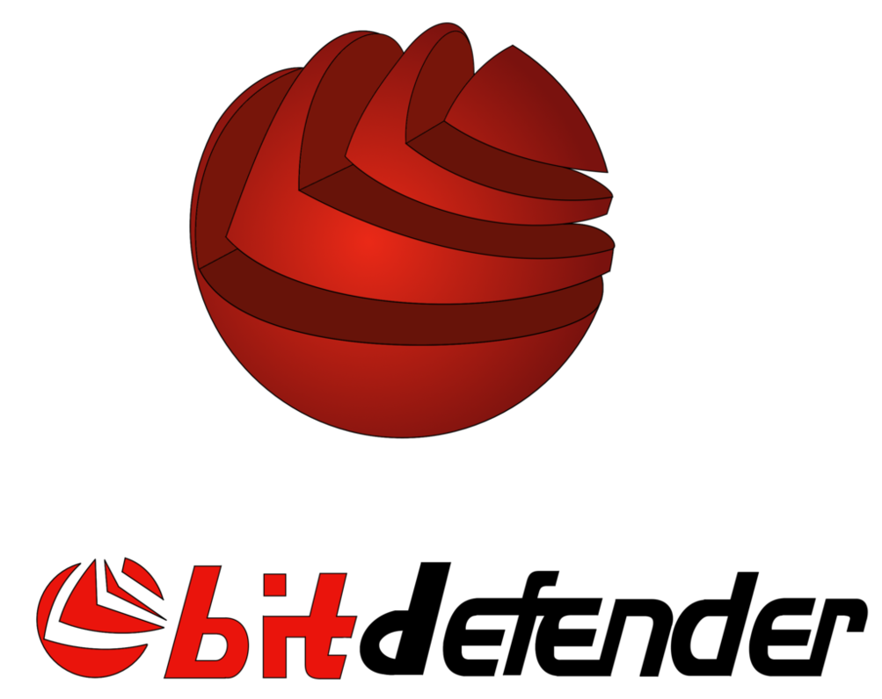

**Empresa Desarrolladora**

BitDefender es una empresa que provee soluciones de seguridad (antivirus) para satisfacer los requisitos de protección del entorno informático actual. Hoy en día, ofrece una serie de soluciones efectivas contra las amenazas a más de 41 millones de usuarios domésticos y corporativos en más de 180 países, y dispone de oficinas en Estados Unidos, Reino Unido, Alemania, España y Rumanía. En España, BitDefender dispone de cinco oficinas ubicadas en Madrid, Barcelona, Vigo, Las Palmas de Gran Canaria y La Rioja. BitDefender posee también una red local de distribuidores en más de 200 países en los que, año a año, va triplicando la cifra de ventas.

BitDefender cuenta con un laboratorio de pruebas, un servicio técnico y diversos convenios de colaboración tanto con universidades y entidades públicas, como con empresas privadas.

**Nombre De la Aplicación**

Bitdefender Antivirus

**Versión**

Bitdefender posee 3 tipos de paquetes que se diferencian entre ellos por su capacidad de conectividad con otros dispositivos:

-Internet Security 2020: Protección contra ransomware multicapa con reparación de ransomware, Prevención de amenazas de red: detención de los ataques incluso antes de que comiencen, Incluye herramientas de privacidad como Bitdefender VPN y Bitdefender Safepay. Capacidad de hasta 3 dispositivos.

-Total Security 2020: La protección completa de Bitdefender cuida de su información personal y de su privacidad en Internet. Capacidad de hasta 5 dispositivos.

-Family Pack 2020: Le brinda la mejor protección contra el malware y contra las amenazas digitales en todos los sistemas operativos. Capacidad con otros dispositivos ilimitada.

**Coste**

-Bitdefender Internet Security 2020: 24,99€/año

-Bitdefender Total Security 2020: 29,99€/año

-Bitdefender Family Pack 2020: 39,99€/año

**Actualizaciones**

“Los productos de Bitdefender están diseñados para actualizarse automáticamente y protegerle contra las amenazas digitales más avanzadas del planeta. Las actualizaciones a la última versión se incluyen como parte de su suscripción. De esta forma, nunca se perderá las características nuevas y mejoradas, ni aunque esté a la mitad de su período de suscripción”.

**Principales Funciones**

Bitdefender se clasifica sistemáticamente como la mejor protección en las pruebas de detección de malware realizadas por laboratorios independientes. El software de seguridad ofrece una velocidad optimizada y el mejor rendimiento multiplataforma. La protección completa cuida de su información personal y de su privacidad en Internet.

**Panda Cloud Antivirus**

El principal beneficio de este modelo de seguridad es, que permite un análisis automático de las amenazas, frente al análisis manual del malware que realizan otras empresas, lo que permite ser más rápido y eficiente en la detección del malware. Panda Security es el producto más completo, con todo lo que necesitas para proteger tu ordenador y tu información. Protégete de los Virus, Spyware, Rootkits, Hackers, fraude online, robo de identidad y todas las demás amenazas de Internet. El motor Anti-spam mantendrá tu bandeja de entrada libre de correos no deseados mientras que el Control Parental protegerá a tu familia mientras utiliza Internet. Además, podrás realizar copias de seguridad de ficheros importantes (documentos, Música, Fotos, etc.) en CD, DVD e incluso online (con 5GB de espacio libre para usuarios) y recuperarlos en caso de pérdida accidental o daños. También, y gracias a las nuevas e innovadoras tecnologías de detección y a la mejorada Inteligencia Colectiva, es ahora mucho más rápida que en versiones anteriores. Panda Security tiene oficinas filiales, o propias, en Estados Unidos, Alemania, Austria, Bélgica, Holanda, Francia, Reino Unido, Suecia, Finlandia, España y Japón, a las que se unen franquicias en otros 44 países y tiene clientes en más de 200.

**Empresa Desarrolladora**

Panda Security es una empresa española especializada en la creación de soluciones de seguridad informática. Centrada inicialmente en la creación de software antivirus, la compañía ha ampliado sus objetivos expandiendo su línea de negocio hacia los servicios de ciberseguridad avanzada con tecnologías para la prevención del cibercrimen. “Su tecnología patentada TruPrevent, un conjunto de capacidades proactivas encaminadas a bloquear virus desconocidos; y el modelo de Inteligencia Colectiva, el primer sistema automático de detección, análisis y clasificación en tiempo real del malware; han sido los precursores del nuevo modelo de seguridad de Adaptive Defense”.

**Nombre De La Aplicación**

Antivirus Panda Security

**Versión**

Panda Security posee 4 paquetes:

-Panda Dome Essential: Antivirus y firewall personal, además de protección Wi-Fi y USB y navegación y compras online seguras.

-Panda Dome Advanced: Incluye la protección Essential y protección frente a ransomware y todo tipo de virus.

-Panda Dome Complete: Incluye la protección Advanced, más la protección de datos y gestor de contraseñas.

-Panda Dome Premium: Ofrece la protección Complete y la navegación anónima, segura y sin límites en internet.

**Coste**

-Panda Dome Essential: 26,24€/año

-Panda Dome Advanced: 35,24€/año

-Panda Dome Complete: 53,24€/año

-Panda Dome Premium: 89,24€/año

**Actualizaciones**

Permite un análisis automático de las amenazas, frente al análisis manual del malware que realizan otras empresas, lo que permite ser más rápido y eficiente en la detección del malware.

**Principales Funciones**

La protección de datos ofrece una capa adicional de seguridad frente al malware que trata de acceder a los datos sensibles del usuario con fines maliciosos (robo, borrado o cifrado). Un ejemplo muy conocido de malware de este tipo es el Criptolocker. Este ramsonware cifra los datos del usuario para después pedir un rescate por ellos. El cifrado lo realiza por medio de una clave privada diferente en cada PC que almacena en sus servidores, lo que impide la posterior recuperación de los datos aunque el malware sea desinfectado y eliminado del PC. La protección de datos permite al usuario definir la ubicación de los datos a proteger y los permisos de acceso a los mismos por parte de los programas instalados.

## Avast Antivirus



Avast, una de las empresas de seguridad más grandes del mundo, utiliza tecnologías de última generación para hacer frente a los ciberataques en tiempo real. Lo que los distinguen de otras compañías de última generación es que cuentan con un gigantesco motor de aprendizaje automático en la nube que recibe un flujo constante de datos de sus cientos de millones de usuarios, lo cual permite aprender a velocidades más rápidas y convierte a su motor de inteligencia artificial en el más rápido e inteligente del mundo.

**Empresa Desarrolladora**

Avast ha diseñado una infraestructura de seguridad escalable en la nube que ve todo lo que sucede en Internet. Podemos ver todo lo que pasa en la red, ya sea bueno o malo, y esto nos da la ventaja exclusiva de ser los primeros en inspeccionar y analizar las posibles amenazas. Así, cuando aparece un nuevo malware, tenemos la capacidad de implementar rápidamente nuevas funciones de seguridad para proteger a nuestros usuarios.

**Nombre De la Aplicación**

Avast Free Antivirus

**Version**

-Avast Pro Antivirus.

-Avast Internet Security.

-Avast Premier.

**Coste**

-Avast Pro Antivirus: 49, 99€/año

-Avast Internet Security: 42, 99€/año

-Avast Premier: 54,99€/año

**Actualizaciones**

Avast se ejecuta de fondo en su ordenador, descargando y actualizando sus bases de datos de virus de forma automática y silenciosa. Sin embargo, hay dos maneras de actualizar avast de forma manual: la primera es mediante la interfaz principal de usuario de avast, y la segunda es mediante un menú emergente que aparece cuando se hace clic con el botón derecho en el icono de avast situado en la bandeja del sistema.

**Principales Funciones**

**“Antivirus y antimalware:** Detiene cualquier elemento nocivo, virus, malware y otras amenazas, incluso de amenazas que aún no existen.

**Avast Passwords:** Olvídese de sus contraseñas prácticamente. Inicie sesión en cualquier sitio con una sola. La haremos impenetrable.

Recupere su navegador: Deshágase de extensiones no deseadas y de los hackers que ganan dinero a costa de sus búsquedas.

**Análisis HTTPS**: se ha introducido un nuevo método de escaneo de HTTPS, que se usará en Firefox, Chrome y Opera.

**Home Network Security:** ahora esta función de Avast detecta más vulnerabilidades y muestra más detalles”.

## Ashampoo Firewall

Ashampoo Firewall es un software gratuito, este firewall contiene una interfaz cómoda y colorida con soporte para el idioma español y la incorporación en el asistente de configuración. Para utilizar el programa deben completar un sencillo proceso de registro en el sitio web del fabricante. Inmediatamente después estar registrado, le permite personalizar el programa seleccionando con dos modos: “Simple” y “Experto”. El programa consta de cinco módulos o secciones principales.

**Empresa Desarrolladora**

Avira Operations GmbH & Co. es una compañía de seguridad informática alemana

**Nombre De La Aplicación**

Ashampoo Firewall

**Version**

-Ashampoo Backup Pro 12.

-Ashampoo Driver Updater.

-Ashampoo Photo Optimizer 7

**Coste**

Totalmente gratuito

**Actualizaciones**

Actualizaciones automáticas.

**Principales Funciones**

Protección total: Monitoriza todas las actividades de red y le protege tanto contra las conexiones entrantes como salientes.

Modo Sencillo: Obtenga una protección total en segundos con el Modo Sencillo y el Asistente de Configuración. No es necesaria ninguna experiencia.

Modo Experto: Los usuarios con experiencia pueden activar este modo para aprovechar las potentes capacidades adicionales.

Simple y compacto: Interfaz de usuario auto-explicativa. Programa muy pequeño que usa la mínima memoria y recursos.

Modo Aprendizaje: Identifica automáticamente los programas que intentan hacer conexiones y le permite decidir si se lo consiente o no.

Bloquear Todo: Botón de un solo clic para emergencias que le permite bloquear todo el tráfico, por ejemplo si sospecha que está sufriendo un ataque o que un programa malicioso está activo.

## PC Tools Firewall Plus

Es simple, gratuito y con soporte para el idioma español, este servidor de seguridad es uno de los más fiables y eficaces, según numerosos comentarios de los internautas. PC Tools Firewall Plus protege contra troyanos de datos no autorizados, keyloggers y otros programas maliciosos, y evita su penetración en el ordenador. También es compatible con una gestión flexible del tráfico de red, la construcción de sus propias reglas, ajustes, protección de contraseña, ocultar la presencia de un PC en la red.

**Empresa Desarrolladora**

Norton by Symantec

**Nombre De La Aplicación**

PC Tools Firewall Plus

**Version**

Version 8.0

**Coste**

Totalmente gratuito.

**Actualizaciones**

Se actualiza de forma automática.

**Principales Funciones**

Con PC Tools Antivirus podrás protegerte de las amenazas potenciales que ponen en riesgo la seguridad de tu PC cuando navegas por Internet, en forma de peligrosos virus y gusanos.

En este sentido, PC Tools Antivirus proporciona una protección de alto nivel gracias a la constante actualización de su base de datos y al sistema OnGuard de protección en tiempo real. Es capaz de detectar, poner en cuarentena, desinfectar y destruir más de 115.000 tipos distintos de virus, y también permite realizar análisis a fondo del PC, a fin de encontrar cualquier virus por muy escondido que esté.

## Squared Online Armor

El programa tiene una impresionante variedad de defensas contra todo tipo de amenazas en línea y bloquear software malicioso a través de Internet. Online Armor Free incluye cuatro módulos principales de protección: firewall, filtrado de web, protección proactiva y anti-keylogger. Firewall y Web Filter ofrece protección contra fugas de información de la computadora del usuario, así como suprimir el acceso no autorizado a los scripts maliciosos. El Módulo de defensa proactiva le permite controlar el comportamiento de los programas y limitar sus actividades.

**Empresa Desarrolladora**

Emsisoft Internet Security.

**Nombre De La Aplicación**

Squared Online Armor.

**Versión**

Versión 5.1.0.1331

**Coste**

De uso gratuito.

**Actualizaciones**

Actualizaciones automáticas.

**Principales Funciones**

Estudia el comportamiento de cada programa. Coteja la información obtenida de este análisis con su propia base de datos sobre amenazas conocidas para determinar la peligrosidad de instalaciones, aplicaciones, etc. Cuando Online Armor Free encuentra un programa peligroso avisa con un mensaje. Sin embargo, evita abrumar al usuario con una gran cantidad de alertas obviando la actividad de las aplicaciones contenidas en su lista blanca.

## ZoneAlarm Firewall

La aplicación tiene una interfaz sencilla con una cantidad mínima de parámetros. Tiene un control de los programas de usuario (lista de acceso), la vigilancia del tráfico de Internet, el registro detallado, bloquea ventanas emergentes y banners publicitarios.

**Empresa Desarrolladora**

Check Point.

**Nombre De La Aplicación**

ZoneAlarm Firewall

**Versión**

Versión 15.4.062.17802

**Coste**

Totalmente gratuito.

**Actualizaciones**

Se realizan de forma automática.

**Principales Funciones**

La seguridad de explorador de ZoneAlarm protege sus datos personales, su privacidad y su PC frente a las amenazas que llegan a través del explorador Web. Defiende contra descargas automáticas malintencionadas, vulnerabilidades de exploradores, suplantación de sitios Web y spyware. Algunas versiones incluyen una opción de Explorador privado que hace que "no quede rastro" en su equipo.

### K9 Anti spam

Trabaja conjuntamente con el programa de POP3. La herramienta más llamativa de este programa es que utiliza un análisis de estadísticas que le ayuda a aprender de los errores cometidos. K9 es utilizado para cuentas de correos con estándares POP3. No puede ser utilizado por sistemas de tipo webmail como hotmail, AOL, yahoo, entre otras.

**Empresa Desarrolladora**

Keir.net

**Nombre de La Aplicación**

K9 Anti spam

**Versión**

Versión K9 1.28

**Coste**

De uso gratuito.

**Principales Funciones**

K9 es una aplicación de filtrado de mensajes que funciona como si se tratase de un servidor intermedio entre el programa cliente de correo y el verdadero servidor POP3. Esto permite su uso independientemente de cual sea nuestro cliente de correo, ya que éste no nota diferencia entre conectar con el servidor verdadero y conectar con el servidor de K9. Al descargar un mensaje, como pasa por K9 antes de ser recibido por el programa cliente de correo, K9 puede analizarlo y clasificarlo. En este momento se marcan los mensajes spam para que el programa cliente de correo tome la acción que el usuario haya decidido.

### **G-Lock SpamCombat**

Logra su eficiencia combinando varias técnicas. Verifica los correos creando listados de correos no deseados e invalidando los dominios de esos correos.

**Empresa Desarrolladora**

Socialetic

**Nombre De La Aplicación**

**G-Lock SpamCombat**

**Versión**

**Versión 2.60**

**Coste**

**Totalmente gratuito.**

**Principales Funciones**

Filtrar el spam de las cuentas POP3 e IMAP, con eficaces filtros de correo electrónico. Bloquear el spam por país de origen. Utilizar el filtro de spam de correo electrónico para separar los mensajes basura de las cuentas de correo electrónico con protocolos seguros (SSL / TSL). Usarlo para que con el software se elimine el spam antes de que llegue a la bandeja de entrada. Capaz de detener los virus y los códigos maliciosos. No podrán llegar más allá del filtro de correo electrónico no deseado. Pre visualización segura de todos los correos electrónicos, impidiendo la descarga de elementos contaminados y que no se ejecuten los scripts o códigos ocultos. Sistema anti-spam de múltiples cuentas de correo electrónico a la vez en un modo totalmente automático. Reducción del tráfico de correo electrónico improductivo y ahorro de ancho de banda.

Posibilidad de recuperar correos electrónicos eliminados en el cliente de correo electrónico. Capacidad para realizar copias de seguridad y restaurar el perfil del usuario (cuentas y ajustes de filtro de correo electrónico no deseado). Opción para ver gráficos de estadísticas completas sobre los mensajes procesados.

### Xeeon Antispam

Permite proteger y controlar de forma eficaz el buzón de correos electrónico, se encarga de verificar automáticamente la autenticidad delos correos que se reciben, clasificándolos y permitiendo la entrada de aquellos que hayas autorizado y bloqueando los que no.

**Empresa Desarrolladora**

Xeeon Antispam

**Nombre De La Aplicación**

Xeeon Antispam

**Versión**

Versión 2.0

**Coste**

Totalmente gratuito.

**Principales Funciones**

Su función es de carácter inmediato y no requiere configuración. Xeeon Antispam añade todas las direcciones de tu libreta de contactos como válidos, y permite que vayas añadiendo todas las que quieras o que bloquees las que no te interesen. En caso de que un remitente no autorizado intente enviarte un mensaje, recibirá una respuesta automatizada de Xeeon Antispam (que puedes personalizar) pidiéndole que valide su dirección de e-mail en una página web.

### Comparativa de Antivirus

Para la comparación de los antivirus me he basado en las principales funciones que nos ofrecen, pero en la mayoría de los antivirus te vienen las mismas funciones, que en algunos programas ya te vienen implementadas y en otras tendrás que comprar una extensión para acoplarla a la aplicación. Según los foros y la opinión de los usuarios Norton de Symantec y Bitdefender son los mejores antivirus en cuanto a las características que ofrecen y la seguridad que garantizan frente a cualquier amenaza a nuestro sistema informático.

Pero en mi opinión el antivirus de Panda Security posee todo lo que tienen Norton y Bitdefender pero a un precio más accesible para los usuarios.

En cuanto a los anti spam el mejor de todos ellos para proteger tus e-mails y contraseñas es el G-Lock SpamCombat, que te ofrece una protección completa de tu sistema contra ataques de la red.

Y para terminar los cortafuegos en su mayoría son gratuitos, y en su mayoría se utilizan para ofrecer soporte al cortafuego de Windows; Pero el que más destaca por los usuarios es el ZoneAlarm con dos versiones: una totalmente gratuita con la mayoría de sus características básicas y otra de pago. En mi opinión Windows Defender ofrece mejores características y los otros cortafuegos se utilizan como una extensión para mejorar el rendimiento de Windows.

### Bibliografía

<https://www.ecured.cu/Symantec>

Slideshare:

<https://es.slideshare.net>

Norton:

<https://es.norton.com/>

Total AVG:

<https://www.avg.com/es-es/internet-security>

Bitdefender:

<https://www.bitdefender.es>

Avast:

<https://www.avast.com>

Ashampoo:

<https://ashampoo_firewall_free.es.downloadastro.com/>

Xeeon:

<https://antispam.uptodown.com/windows>

ZoneAlarm:

<https://www.zonealarm.com/es/software/free-firewall>

K9:

<https://www.portalprogramas.com/k9-antispam/>

G-Lock SpamCombat:

<https://www.glocksoft.com/spamcombat/>

Scuared Online Armor:

<https://online-armor-free.softonic.com/>

PC Tools:

<https://pc-tools-firewall-plus.uptodown.com/windows>

Total AV:

<https://www.totalav.com/es/antivirus-gratis>